**Дата:** 06.06.2022. **Клас:** 4 – Б(2 гр.) **Вчитель:** Глуговська Л.Г.

**Урок:** українська мова

**Тема. Повторення і закріплення знань про речення.**

**Мета**: узагальнити і систематизувати знання учнів з теми «Будую речення»; виховувати спостережливість, інтерес до оточуючого, дбайливе ставлення один до одного.

**Обладнання**: презентація.

**Хід уроку**

**І. Організація класу.**

**ІІ. Мотивація навчальної діяльності.**

*Демонстрація навчальної презентації.*

1. Емоційне налаштування.

2. Психологічна настанова на урок. Вправа «Самоналаштування».

3. Повідомлення теми уроку.

*Щебетунчик, Родзинка, Ґаджик і Читалочка і пропонують тобі перевірити свої досягнення з теми «Будую речення». Виконай їхні завдання.*

***Завдання 1.***

Прочитай текст. Познач межі речень.

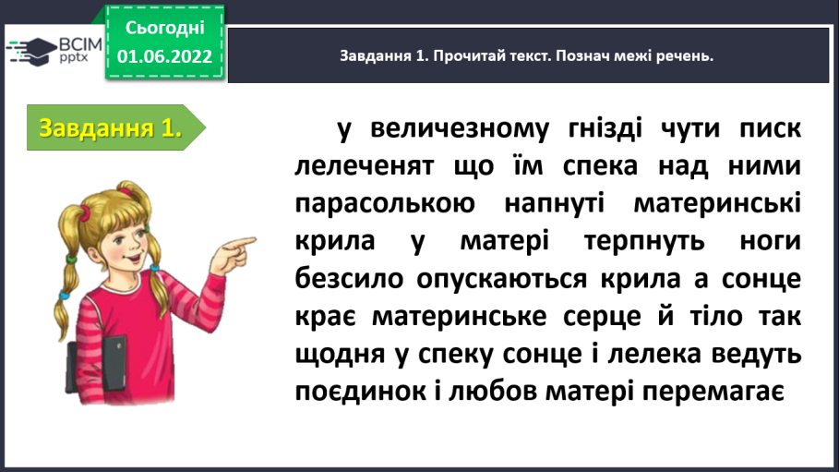 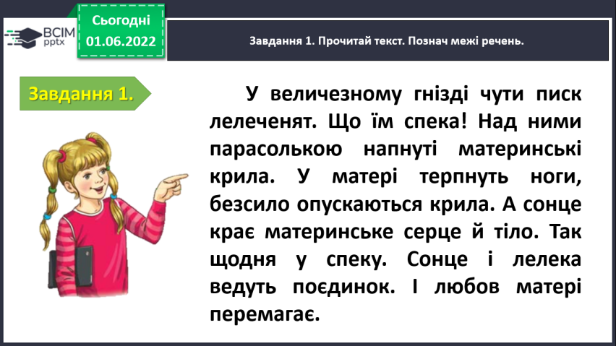

***Завдання 2.***

За змістом тексту з попереднього завдання побудуй питальне та спонукальне речення і запиши.

*Хто спасає лелеченят від спеки?*

*Бережіть птахів, не розорюйте їх гнізда! Вони живі істоти!*

***Завдання 3.***

Перебудуй подані речення на питальні зі звертанням і запиши.

1. *Бджоли вилітають з вуликів у пошуку нектару.*
2. *Школярі допомагали птахам пережити сувору зиму.*

***Завдання 4.*** Прочитай речення. Підкресли головні члени в кожному.

1. *У моє вікно постукала весна.*
2. *На гнучких гілках берези висять довгенькі сережки.*
3. *У зелень одягаються луки, ліс.*

***Завдання 5.***

Випиши словосполучення з поданого речення, поставивши питання від головного слова до залежного.

*Березневі вітри швидко злизали з полів сніги.*

***Завдання 6.***

Прочитай текст. Знайди речення з однорідними членами. Познач у ньому головні і другорядні члени.

*Почалася весна. Тануть сніги. Розлилися луками повноводні річки. Верби й берези вдивляються в їхнє чистеньке люстерко.*

***Завдання 7.***

Склади речення за поданою схемою і запиши.

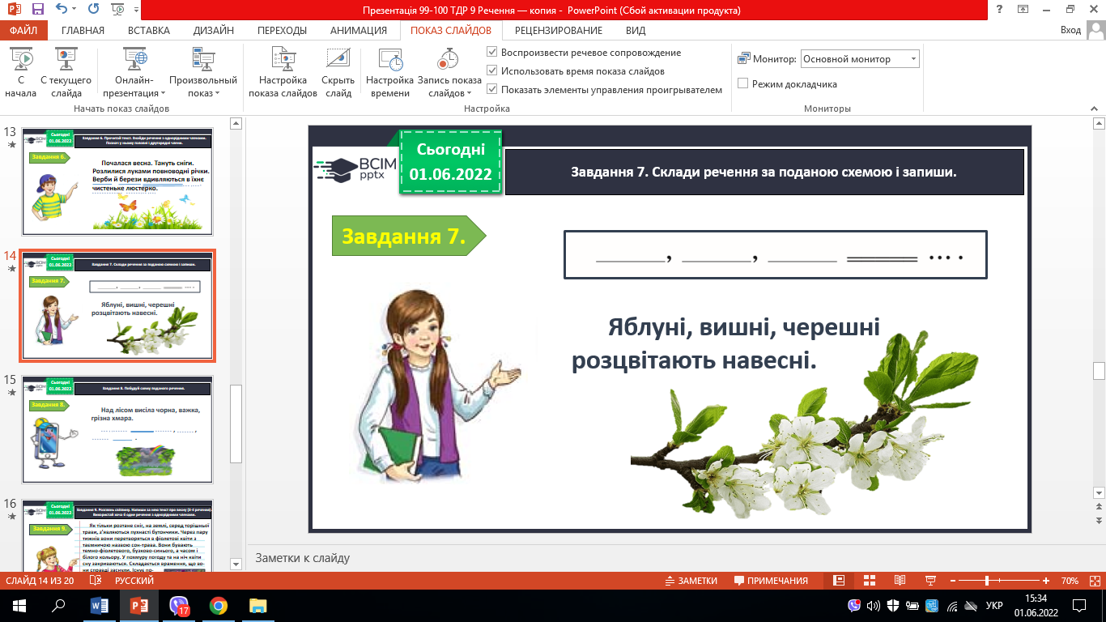

***Завдання 8.***

Побудуй схему поданого речення.

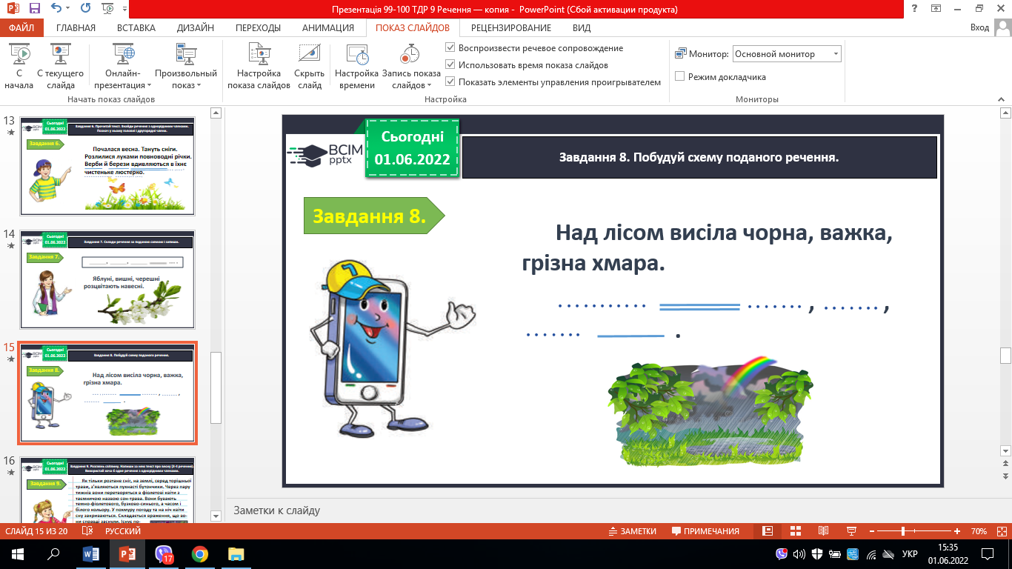

**ІІІ. Підсумок.**

1. Рефлексія.